Министерство науки и высшего образования Российской Федерации

Федеральное государственное бюджетное образовательное учреждение высшего образования «Тихоокеанский государственный университет»

Высшая школа кибернетики и цифровых технологий

ОТЧЕТ ПО ЛАБОРАТОРНОЙ РАБОТЕ №1

ПО КУРСУ «ПРОГРАММИРОВАНИЕ»

«ПОСТРОЕНИЕ БЛОК-СХЕМ АЛГОРИТМОВ»

Выполнил: студент 2 курса группы ПО(б)-31

Ткачук Кирилл Михайлович

Проверил: ассистент ВШ КЦТ

Крылов Владимир Андреевич

Хабаровск 2024 г.

Цель работы: научиться составлять блок-схемы по заданным алгоритмам, используя сторонние сервисы.

Задание: составить блок-схемы, выполняющие определенные условия задачи.

Ход работы:

1. Работа с сервисом draw.io для составления блок-схем.
2. Составление с помощью данного сервиса блок-схемы для первого задания: (В массиве а чисел из n элементов менять местами первый и последний элемент, второй и предпоследний и т.д до середины) (рисунок 1).

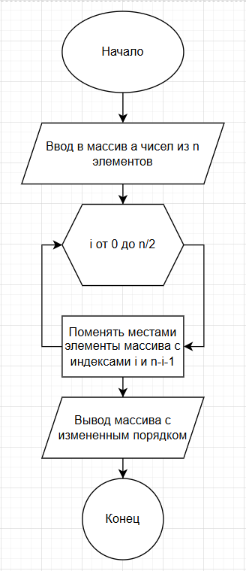   
Рисунок 1 – блок-схема к задаче 1

1. Составление с помощью данного сервиса блок-схемы для второго задания (В массиве b чисел из x элементов поменять местами первый элемент (x/2+1) элемент, второй и (x/2+2) элемент (рисунок 2).

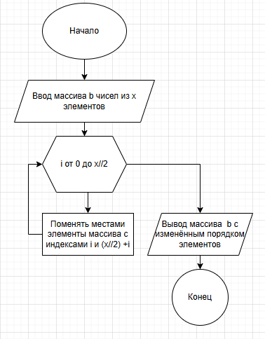

Рисунок 2 – блок-схема к задаче 2

1. Составление с помощью данного сервиса блок-схемы для третьего задания (Найти вероятность приобретения счастливого трамвайного билета. Номера билетов шестизначные, начинаются с нуля. Счастливым считается билет, у которого сумма первых трёх цифр номера совпадает с суммой последних трёх цифр) (рисунок 3).

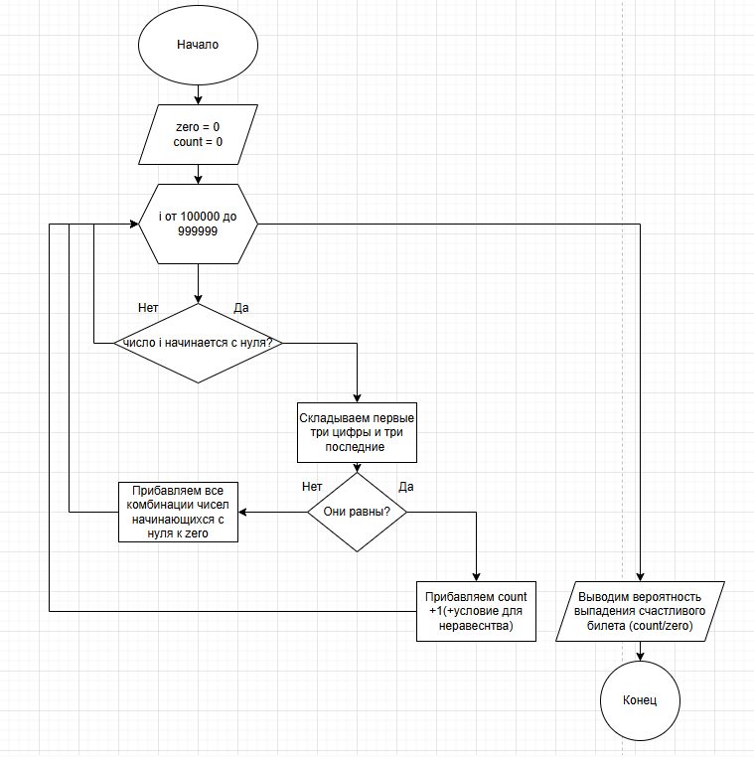  
 Рисунок 3 – блок-схема к задаче 3

1. Составление с помощью данного сервиса блок-схемы для четвертого задания (В четырехзначном целом числе выделить число из средних двух цифр) (рисунок 4).

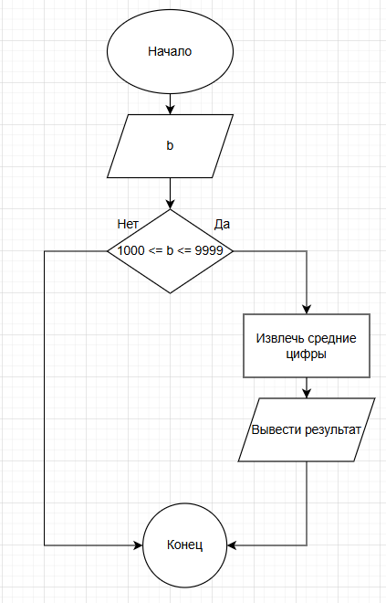  
 Рисунок 4 – блок-схема к задаче 4

1. Составление с помощью данного сервиса блок-схемы для пятого задания (в шестизначном целом числе выделить число из крайних двух цифр.) (рисунок 5).

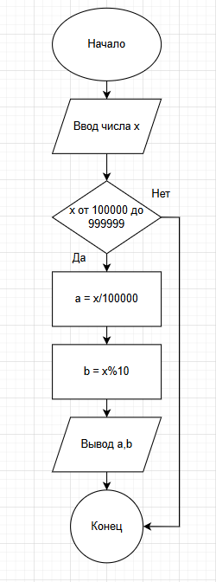   
 Рисунок 5 – блок-схема к задаче 5

Вывод: в ходе выполнения лабораторной работы мы изучили основы составления блок-схем, которые представляют собой графические модели алгоритмов и процессов. Блок-схемы используют стандартные символы для обозначения различных действий, решений и потоков управления, что позволяет наглядно визуализировать логику работы систем. Блок-схемы необходимы для упрощения понимания сложных процессов, а также для их документирования и анализа. Они помогают разработчикам, аналитикам и другим заинтересованным сторонам четко видеть последовательность шагов, выявлять возможные узкие места и оптимизировать алгоритмы. Таким образом, блок-схемы являются важным инструментом в области программирования, проектирования и управления проектами, способствуя более эффективному взаимодействию между членами команды и улучшению качества конечного продукта.